Unit 3 Lesson 6: Problemas-historia hasta 10

WU Observa y pregúntate: El vaso de Han (Warm up)

Student Task Statement
¿Qué observas?
¿Qué te preguntas?
Han estaba jugando “Revuelve y saca”.
Tenía unas fichas en su vaso.
Después, puso más fichas en su vaso.

1 Un problema-historia de ”Revuelve y saca”

Student Task Statement
Han estaba jugando “Revuelve y saca”.
Él tenía algunas fichas en su vaso.
Después, puso 3 fichas más en su vaso.
Ahora tiene 10 fichas en su vaso.
¿Con cuántas fichas empezó?
Muestra cómo pensaste. Usa dibujos, números o palabras.
Ecuación: ________________________________
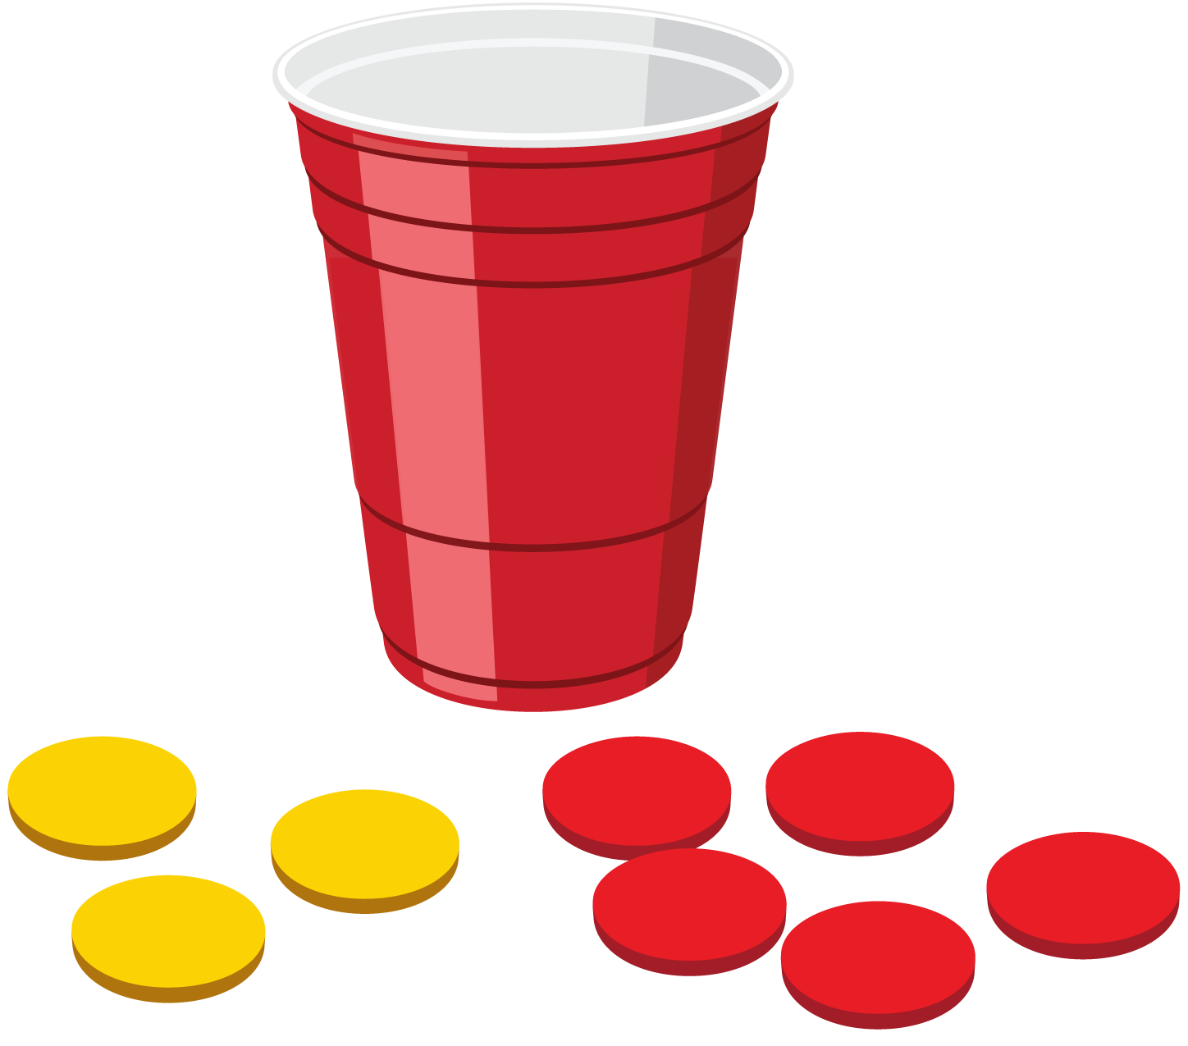

2 Problemas-historia de “Revuelve y saca”

Student Task Statement
- Noah estaba jugando “Revuelve y saca” con 10 fichas.
4 de las fichas se cayeron del vaso.
¿Cuántas fichas quedan en el vaso?
Muestra cómo pensaste. Usa dibujos, números o palabras.
- Ecuación: ________________________________
- Kiran tenía 4 fichas en un vaso.
No tenía suficientes fichas, así que metió más fichas en el vaso.
Ahora tiene 7 fichas en su vaso.
¿Cuántas fichas más metió Kiran en su vaso?
Muestra cómo pensaste. Usa dibujos, números o palabras.
- Ecuación: ________________________________
- Clare tenía algunas fichas en su vaso.
Metió 3 fichas más en su vaso.
Ahora tiene 9 fichas en su vaso.
¿Cuántas fichas había en su vaso antes de que metiera más?
Muestra cómo pensaste. Usa dibujos, números o palabras.
- Ecuación: ________________________________
- Priya tenía algunas fichas en un vaso.
Tenía 2 fichas rojas y 8 fichas amarillas.
¿Cuántas fichas tenía?
Muestra cómo pensaste. Usa dibujos, números o palabras.
- Ecuación: ________________________________
© CC BY 2021 Illustrative Mathematics®

